ЗАТВЕРДЖЕНО
Розпорядженням голови
обласної державної адміністрації -
начальника обласної військової адміністрації
12.07.2024 року № 362
ПОГОДЖЕНО
Засіданням науково-технічної ради з питань інформатизації регіону при Рівненській облдержадміністрації (протокол від 10.06.2024 № 1)
ПОГОДЖЕНО
Міністерством цифрової трансформації України
(від 28.06.2024 № 1/06-2-10255)

Програма інформатизації Рівненської області на 2024-2026 роки

м. Рівне - 2024
І. ПАСПОРТ
Програми інформатизації Рівненської області на 2024 – 2026 роки

1. | Найменування регіону | Рівненська область
2. | Код за Кодифікатором адміністративно-  територіальних одиниць та територій  територіальних громад | UA56000000000066151
3. | Дата погодження проєкту Програми  Генеральним державним замовником  Національної програми інформатизації | Лист Міністерства цифрової трансформації України  від 28.06.2024 № 1/06-2-10255
4. | Заголовок, дата, номер розпорядчого  документа про затвердження Програми
5. | Розробник Програми (назва структурного підрозділу місцевого  органу виконавчої влади) | Департамент цифрової трансформації та суспільних комунікацій обласної державної адміністрації
6. | Керівник Програми  (посада, власне імʼя та прізвище) | Заступник голови облдержадміністрації з питань цифрового розвитку, цифрових трансформацій і цифровізації (CDTO) Олександр ТЕРЕЩЕНКО
7. | Відповідальні за виконання заходів  Програми (структурні підрозділи місцевого органу виконавчої влади, органи місцевого самоврядування, підприємства, установи та організації) | Рівненська обласна державна адміністрація, структурні підрозділи Рівненської обласної державної адміністрації, районні державні адміністрації, Рівненська обласна рада, Головне управління Державної податкової служби у Рівненській області, Управління Західного офісу Держаудитслужби в Рівненській області, комунальний заклад «Регіональний інформаційно-комп’ютерний центр» Рівненської обласної ради, органи місцевого самоврядування Рівненської області
8. | Строк виконання Програми | 2024 – 2026 роки
9. | Джерела та обсяги фінансування | Всього | 2024 | 2025 | 2026
9. | Загальний обсяг, тис. гривень,  у тому числі: | 8 810,4 | 3 247,0 | 2 826,4 | 2 737,0
9. | обласний бюджет | 8 810,4 | 3 247,0 | 2 826,4 | 2 737,0
9. | інші джерела | 0,0 | 0,0 | 0,0 | 0,0

Директор департаменту
цифрової трансформації
та суспільних комунікацій
Рівненської обласної
державної адміністрації Олександр ШЛАПАК

ІІ. Концепція

1. Загальні положення програми інформатизації
Рівненської області на 2024 – 2026 роки
Розроблена з урахуванням вимог:
Законів України «Про правовий режим воєнного стану», «Про затвердження Указу Президента України «Про продовження строку дії воєнного стану в Україні», «Про місцеві державні адміністрації», «Про Національну програму інформатизації», «Про Концепцію Національної програми інформатизації», Указів Президента України від 24 лютого 2022 року № 64/2022 «Про введення воєнного стану в Україні» (зі змінами), від 24 лютого 2022 року № 68/2022 «Про утворення військових адміністрацій», постанови Кабінету Міністрів України від 02 лютого 2024 року № 119 «Деякі питання Національної програми інформатизації», розпорядження Кабінету Міністрів України від
21 лютого 2001 року № 54-р «Про затвердження державних замовників регіональних програм і проектів інформатизації», з метою здійснення організаційних та координаційних функцій щодо формування і виконання програми інформатизації Рівненської області.
Програма є складовою Національної програми інформатизації та визначає комплекс завдань, програм, проєктів, робіт з інформатизації, спрямованих на розвиток інформаційного суспільства шляхом концентрації та раціонального використання фінансових, матеріально-технічних та інших ресурсів, виробничого і науково-технічного потенціалу держави, координації діяльності державних органів, органів місцевого самоврядування, а також підприємств, установ, організацій незалежно від форми власності та узгоджена з Державною стратегією регіонального розвитку на 2021 - 2027 роки, затвердженою постановою Кабінету Міністрів України від 05 серпня 2020 року № 695, а також з Стратегією розвитку Рівненської області на період до 2027 року, схваленою розпорядженням голови обласної державної адміністрації від 28 грудня
2019 року № 1098 та затвердженою рішенням Рівненської обласної ради від 13 березня 2020 року №1618.
Програма складається з паспорта Програми, концепції, завдань, напрямів, та заходів на три роки. Програму сформовано на основі аналізу стану інфраструктури цифрової трансформації та пріоритетних напрямів соціально-економічного розвитку Рівненщини і визначає:
1) основні цілі, пріоритетні завдання та напрями цифровізації Рівненщини;
2) принципи формування та виконання Програми інформатизації;
3) заходи щодо цифрової трансформації органів публічної влади (органів виконавчої влади та органів місцевого самоврядування), що передбачаються в рамках вищеназваної Програми;
4) очікувані результати від впровадження Програми та подальший вплив на соціально-економічний розвиток Рівненської області.
Програма націлена на вирішення завдань розвитку державного управління та місцевого самоврядування, інформаційної інфраструктури області з метою економічного розвитку регіону на основі застосування сучасних інформаційно-комунікаційних технологій, засобів цифрової трансформації і комп’ютерних програм, які є найважливішим інструментом створення ринкової економіки, забезпечення прозорості діяльності органів публічної влади, надання послуг, що впливають на життя суспільства.

2. Аналіз стану інформатизації та основних тенденцій цифрової трансформації області за попередній період
Рівненська область – адміністративно-територіальна одиниця України з центром у місті Рівне. Область розташована на північному заході України. Територія області – 20,1 тис. кв кілометрів (3,3 відсотка території України), простягається із заходу на схід на 130 кілометрів, з півночі на південь –
на 210 кілометрів.
За адміністративно-територіальним поділом область включає 4 райони,
64 територіальні громади, 1026 населених пунктів, з яких: 11 міст, 19 селищ,
996 сіл. Обласний центр – місто Рівне з чисельністю населення 249,5 тис. осіб станом на травень 2024 року.
Впровадження інноваційних цифрових рішень має позитивний вплив на розвиток економічної, соціальної та особистої діяльності, підвищує якість життя людей. Саме тому розвиток цифровізації є одним з пріоритетних напрямів розвитку держави.
Ціль Програми інформатизації Рівненської області на 2024 - 2026 роки – розвиток інформаційного суспільства та покращення якості життя громадян завдяки введенню цифрових інновацій у всі сфери життєдіяльності.
Метою Програми є створення необхідних умов для забезпечення громадян та суспільства своєчасною, достовірною та повною інформацією шляхом широкого використання інформаційних технологій, забезпечення інформаційної безпеки держави.

2.1. Ключові досягнення виконання Програми інформатизації Рівненської області на 2021 – 2023 роки
Програма інформатизації Рівненської області на 2021 - 2023 роки розроблена Рівненською обласною державною адміністрацією, схвалена розпорядженням голови обласної державної адміністрації від 16 лютого
2021 року № 101 (зі змінами) та затверджена рішенням Рівненської обласної ради від 11 березня 2021 року № 70 (зі змінами), визначає комплекс пріоритетних завдань щодо інформаційного, організаційно-технічного, нормативно-правового забезпечення діяльності органів виконавчої влади та органів місцевого самоврядування області, її соціально-економічного розвитку шляхом впровадження сучасних інформаційно-комунікаційних технологій у всі сфери життєдіяльності Рівненщини.
Реалізація завдань і заходів Програми шляхом впровадження цифрових технологій передбачено стимулювання розвитку відкритого інформаційного суспільства в регіоні як одного з істотних факторів розвитку демократії у країні, а також підвищення якості життя як жителів області, так і населення України в цілому.
Протягом 2021 - 2023 років реалізація завдань здійснювалась за
6 напрямами: організаційне та методичне забезпечення реалізації Програми; розвиток інформаційної інфраструктури області; створення інфраструктури відкритих даних області; цифрові можливості; розвиток технологій е-урядування в органах виконавчої влади та органах місцевого самоврядування; організація захисту інформації та кіберзахисту, з них по рокам:
- 2021 рік: було передбачено виконання 27 завдань (робіт), виконано 19, що становить 70 відсотків від запланованих;
- 2022 рік - 33 завдання (роботи), виконано 16 або 48 відсотків;
- 2023 рік - 28 завдань (робіт), виконано 24 або 86 відсотків.
У 2021 році завершено впровадження системи електронного документообігу в Рівненській обласній державній адміністрації та її структурних підрозділах, а також організовано навчання роботі в цій системі усіх працівників, що здійснюють документування управлінської інформації. З 01 грудня
2021 року забезпечено роботу усіх працівників, що здійснюють документування управлінської інформації та виконання завдань, покладених на Рівненську обласну державну адміністрацію та її структурні підрозділи, в системі електронного документообігу ДокПрофВеб Версія 1.0.0 (Rev 19) у тестовому режимі.
В рамках співпраці Рівненської обласної державної (військової) адміністрації із Проєктом USAID «Підвищення ефективності роботи та підзвітності органів місцевого самоврядування» («ГОВЕРЛА») створено інтелектуальну систему аналізу даних та підтримки прийняття управлінських рішень «Аналітичний портал Рівненщини».
Створено Центр підтримки підприємців Дія.Бізнес у м. Рівне на базі громадської організації «Фундація розвитку бізнесу».
Здійснено координацію підключення всіх 64 територіальних громад області до системи електронної взаємодії органів виконавчої влади.
З метою впровадження механізму попередження та припинення кібератак (кіберінцидентів) на комп’ютерні мережеві інфраструктури державних установ та об’єктів критичної інфраструктури Рівненської області за сприяння Рівненської обласної військової адміністрації створено «Рівненський регіональний центр забезпечення кібербезпеки» (далі - Центр) на потужностях Управління Служби безпеки України в Рівненській області. Також, в межах функціонування Центру, розроблено та впроваджено SІEM-стек програмних рішень для виявлення реальних та потенційних кіберзагроз комунікаційним і технологічним системам державних органів та об’єктів критичної інфраструктури.
Підписано Меморандум про взаєморозуміння між Рівненською обласною військовою адміністрацією і Фондом цивільних досліджень та розвитку США.
У 2023 році проведено перше пілотне вимірювання та моніторингу поточного рівня цифровізації у органах місцевого самоврядування. За його результатами 4 територіальних громади Рівненської області увійшли у топ-100 кращих громад України.
Водночас, у 2022 році за результатами Індексу цифрової трансформації регіонів, розробленого Міністерством цифрової трансформації України, Рівненська область зайняла 6 місце з-поміж усіх областей України, набравши 0,794 бали з 1 можливого. У 2023 році позиція знизилась до 10 місця з результатом 0,727 балів.
Загальний обсяг фінансових ресурсів, передбачених Програмою інформатизації Рівненської області на 2021 - 2023 роки становив 30,757 млн гривень, у тому числі обласний бюджет – 13,227 млн гривень, місцеві бюджети – 17,530 млн гривень. Протягом 2021 - 2023 років видатки на виконання завдань становили 7,385 млн гривень, що становить 56% від запланованих фінансових ресурсів з обласного бюджету.
В умовах правового режиму воєнного стану в Рівненській області одним із основних напрямів фінансування діяльності Рівненської обласної військової адміністрації, спільно зі всіма складовими Сил оборони України, є укріплення як лінії державного кордону, так і прикордоння, забезпечення захисту цивільного населення та посилення системи безпеки критичної інфраструктури. Тому у
2022 - 2023 роках фінансування заходів Програми здійснювалось з урахуванням наведених факторів.
Попри повномасштабне вторгнення, регіональна цифрова трансформація залишається пріоритетним напрямом для Рівненської обласної державної (військової) адміністрації. Адже цифровізація, особливо в умовах війни, необхідна для надання якісних медичних, освітніх, соціальних, адміністративних та інших публічних послуг, забезпечення доступу до стільникового зв’язку та фіксованого Інтернету, а також покращення рівня кібербезпеки й функціонування критичної інфраструктури загалом.

2.2. Аналіз стану цифрової трансформації та інформатизації в регіоні

2.2.1. Стан організаційного та методичного забезпечення інформатизації в регіоні
Станом на 01 січня 2024 року органи місцевого самоврядування області розробили та реалізують 14 програм інформатизації , що становить 22% від загальної кількості громад.
На реалізацію завдань і заходів програм інформатизації органів місцевого самоврядування у 2021 - 2023 роках з місцевих бюджетів було передбачено фінансування в сумі 77,675 млн гривень. Основна частка фінансування припадає на обласний центр м. Рівне (39,3 млн грн, або 50,5 відсотків) та на м. Вараш
(24,1 млн гривень, або 31 відсоток). Фактично використано коштів програмами інформатизації станом на 01 січня 2024 року - 19,193 млн гривень.
В усіх адміністративно-територіальних одиницях області
(4 районних державних (військових) адміністраціях та 64 територіальних громадах) визначено відповідальних осіб з питань інформатизації.
Недостатня спроможність органів місцевого самоврядування та інших публічних інституцій перешкоджає впровадженню цифрової трансформації області.
Необхідно, спільно з районними державними (військовими) адміністраціями та територіальними громадами, постійно проводити методичну та консультаційну підтримку щодо розроблення, доопрацювання, виконання місцевих програм інформатизації та їх узгодження з регіональною програмою.

2.2.2. Стан інформатизації сфери публічних послуг, е-урядування та е-демократії
Станом на 01 квітня 2024 року на території Рівненської області функціонує 49 ЦНАПів, які успішно надають необхідні послуги громадянам. Крім того, в області утворено 2 територіальних підрозділи та 81 віддалене робоче місце та 40 старост на яких покладено обов’язки адміністратора. Загалом, функціонує 172 точки доступу до адміністративних послуг, що забезпечують зручність та доступність для жителів. Під час воєнного стану на території Рівненської області працюють всі ЦНАПи, які продовжують приймати відвідувачів за графіком.
На території області лише 14 ЦНАПів мають спецобладнання для надання паспортних послуг та 8 ЦНАПів – для видачі водійських посвідчень.
У зв’язку з реформою сервісних центрів Міністерства внутрішніх справ України на ЦНАПи покладені обов’язки щодо прийняття теоретичного іспиту для отримання права на керування транспортними засобами відповідної категорії. Для запровадження наведеної послуги необхідне додаткове спеціальне обладнання та підключення захищеного каналу зв’язку.
Не менш важливим в підвищенні доступності є наявність терміналів для безготівкової оплати послуг, що надають суб’єктам звернення можливість оплатити різноманітні адміністративні послуги безпосередньо на місці в ЦНАПі, використовуючи свої банківські картки або мобільні платіжні додатки, що спрощує процес оплати та допомагає зменшити використання готівки, що є більш зручним та безпечним для всіх зацікавлених сторін. Проте, в області лише 25 точок з надання адміністративних послуг обладнані терміналами для безготівкової оплати послуг.
Крім того, в ЦНАПах Вараської, Сарненської, Костопільської, Здолбунівської, Дубенської, а також у Рівненській територіальній громаді та її відокремлених робочих місцях функціонує автоматизована система керування чергою.
12 ЦНАПів області мають в наявності «Мобільний кейс», який призначений для обслуговування громадян у віддалених населених пунктах, пенсіонерів, осіб з інвалідністю та інших маломобільних груп населення.
Разом з цим, відповідно до постанови Кабінету Міністрів України від
01 серпня 2013 року № 588 «Про затвердження Примірного регламенту центру надання адміністративних послуг» (далі – Постанова) всі ЦНАПи повинні бути забезпечені, зокрема:
- вивіскою з позначенням «Центр надання адміністративних послуг» або «Дія. Центр»;
- тактильними та контрастними позначками для осіб з інвалідністю з порушеннями зору;
- тактильними табличками зі шрифтом Брайля;
- кнопкою виклику адміністратора;
- пандусом з поручнями з обох боків для осіб з інвалідністю та інших маломобільних груп населення;
- облаштованою санітарною кімнатою з урахуванням потреб осіб з інвалідністю;
- навігаційними табличками, які використовуються для орієнтування у ЦНАПі);
- секторальність приміщень (поділ на відкриту та закриту частини); - відповідною площею секторів очікування та обслуговування (до 10 тис. осіб – не менше, як 30 кв м, від 10 до 50 тис. осіб – не менше, як 50 кв м);
- інформаційними стендами або терміналами.

Станом на 01 січня 2024 року безбар’єрність в точках надання адміністративних послуг області виглядає наступним чином:
безперешкодний доступ до приміщень реалізовано – 63,1 відсоток
наявність пандусу – 70,5 відсотків
сходи з поручнями – 44,3 відсотки
Обслуговування осіб з порушенням зору:
інформаційна табличка збільшеним шрифтом – 35,6 відсотків
внутрішні таблички контрастним шрифтом – 28,2 відсотки
інформаційна табличка шрифтом брайля – 37,6 відсотків
контрастне маркування сходів – 10,7 відсотків
Обслуговування осіб з порушенням слуху:
наявність відеоперекладача жестової мови – 53,7 відсотків.
Динаміка кількісних показників надання адміністративних послуг в точках надання адміністративних послуг за період 2022 - 2023 років виглядає наступним чином:
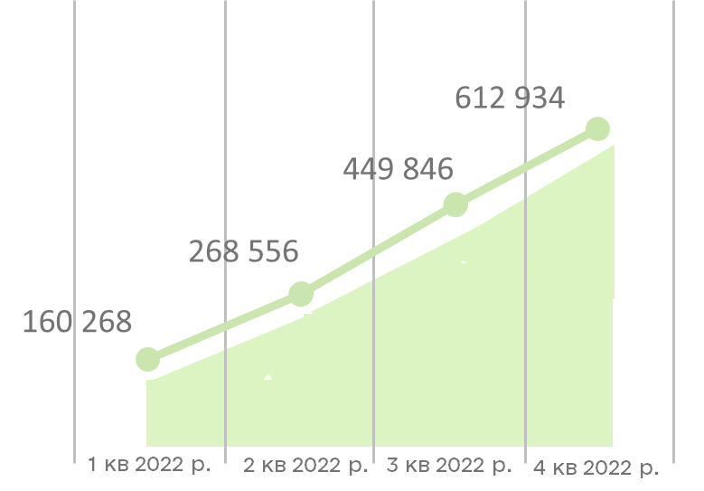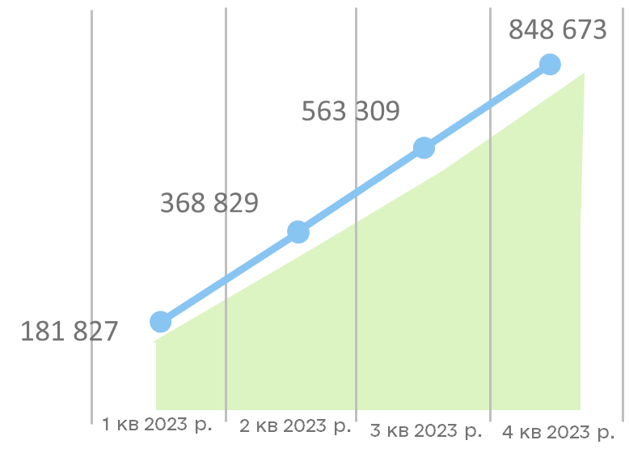
Рис.1. Динаміка надання адміністративних послуг за період 2022 - 2023 років

Відповідно до моніторингу функціонування центрів надання адміністративних послуг у 2023 році визначено наступні показники щодо надання адміністративних послуг через ЦНАП:
- Послуги з реєстрації місця проживання надаються у 47 з 49 ЦНАПах;
- Послуги з державної реєстрації актів цивільного стану надаються у 32 з 49 ЦНАПах;
- Послуги ДЗК надаються у 36 з 49 ЦНАПах;
- Послуги в рамках Адмінсервісу «Ветеран» у 48 з 49 ЦНАПах.
Протягом 2023 року показники наданих адміністративних послуг є наступними:
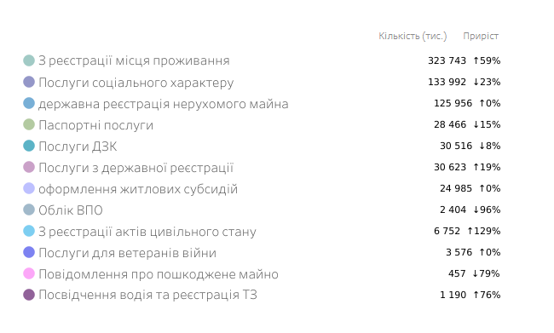

Для досягнення стратегічних цілей у сфері надання адміністративних послуг, важливо продовжити роботи з підвищення їх ефективності та результативності.
Зокрема, важливим питанням є забезпечення ЦНАПів необхідним спецобладнанням для надання паспортних послуг та видачі водійських посвідчень.
Одним з пріоритетних напрямів подальшої діяльності є запровадження технічних рішень для осіб з порушенням зору та слуху та інших необхідних рішень з метою забезпечення безбар’єрного простору для цільових категорій громадян, в тому числі у віддалених населених пунктах. Такий крок відповідає принципам інклюзивності та доступності послуг для всіх громадян, незалежно від їхніх фізичних можливостей.
Електронна демократія – форма суспільних відносин, за якої громадяни та організації залучаються до державотворення та державного управління, а також до місцевого самоврядування шляхом широкого застосування інформаційно комунікаційних технологій.
Підключення інструментів е-демократії є важливим фактором розвитку області для посилення участі та залучення громадян на всіх рівнях публічного життя.
Електронні петиція, звернення, консультації, бюджет участі – інструменти електронної демократії. Так, станом на березень 2024 року у Рівненській області з 64 територіальних громад до електронних петицій підключено 51 (80%), до електронних звернень – 61 (95%), до електронних консультацій – 10 (16%), до бюджету участі – 16 (25%).
Таблиця 1
Впровадження інструментів електронної демократії
станом на березень 2024 року
№ з/п | Назва інструментів електронної демократії | Кількість територіальних громад, в яких запроваджено інструменти електронної демократії | Відсоток територіальних громад, в яких запроваджено інструменти електронної демократії
1 | Електронні петиції | 51 | 79,7
2 | Електронні звернення | 61 | 95,3
3 | Електронні консультації | 10 | 15,6
4 | Бюджет участі | 16 | 25

Дані свідчать про недостатній рівень впровадження в області таких інструментів електронної демократії як електронні консультації, бюджет участі.
Рівненською обласною державною (військовою) адміністрацією ведеться робота з структурними підрозділами облдержадміністрації, районними державними адміністраціями та органами місцевого самоврядування області над подальшим впровадженням інструментів електронної демократії.
Належний розвиток електронного урядування забезпечує прийняття ефективних управлінських рішень місцевими органами виконавчої влади та органами місцевого самоврядування. Тому питання формування інформаційно аналітичної бази для прийняття ефективних управлінських рішень на регіональному рівні є досить актуальним. Зростання ролі електронного документообігу обґрунтовується тим, що інформаційні системи виступають в якості головного інструменту реалізації механізмів державного управління, а єдині системи електронного документообігу (далі – СЕД) – їх складова частина. Впровадження повноцінної дієвої СЕД на регіональному рівні є актуальним завданням у сфері використання сучасних інформаційних технологій.
Система електронного документообігу призначена для управління вхідною, вихідною та внутрівідомчою кореспонденцією, управління версіями внутрівідомчих регулюючих документів, архівування, управління версіями внутрівідомчих документів, забезпечення адміністрування та безпеки інформації.
В Рівненській обласній державній (військової) адміністрації використовується автоматизована система електронного документообігу «ДОК ПРОФ ВЕБ» версія 1.0.0 (Rev 19) розробки ТОВ «НОВАТУМ», яка була впроваджена в 2017 році. У лютому 2018 року працівниками ТОВ «НОВАТУМ» були проведені навчання працівників апарату Рівненської обласної державної адміністрації щодо роботи у системі електронного документообігу.
У 2021 році завершено впровадження СЕД у решти 9 структурних підрозділах обласної державної адміністрації. ТОВ «НОВАТУМ» здійснено наповнення системи електронного документообігу інформацією щодо структури, ролі користувачів, картотеки документів за напрямами та розподіл прав доступу до них за кожний окремо структурний підрозділ, проведено навчання роботі в СЕД усіх працівників, що здійснюють документування управлінської інформації та виконання завдань, покладених на структурні підрозділи.
З 01 грудня 2021 року забезпечено роботу працівників, що здійснюють документування управлінської інформації та виконання завдань, покладених на структурний підрозділ, в СЕД у тестовому режимі, а саме здійснюється реєстрація документів, накладання резолюцій керівниками та підпис документів без накладання кваліфікованого електронного підпису. Враховуючи вище зазначене, на даному етапі СЕД потребує доопрацювання та модернізації в частині можливості накладання кваліфікованого електронного підпису на документи у системі та налагодження автоматизації шляху погодження проєкту документу від виконавця до керівника. Загалом у СЕД за 2019 - 2023 роки зареєстровано 136293 документи.

Динаміка кількості документів у системі електронного документообігу представлена на малюнку 1.
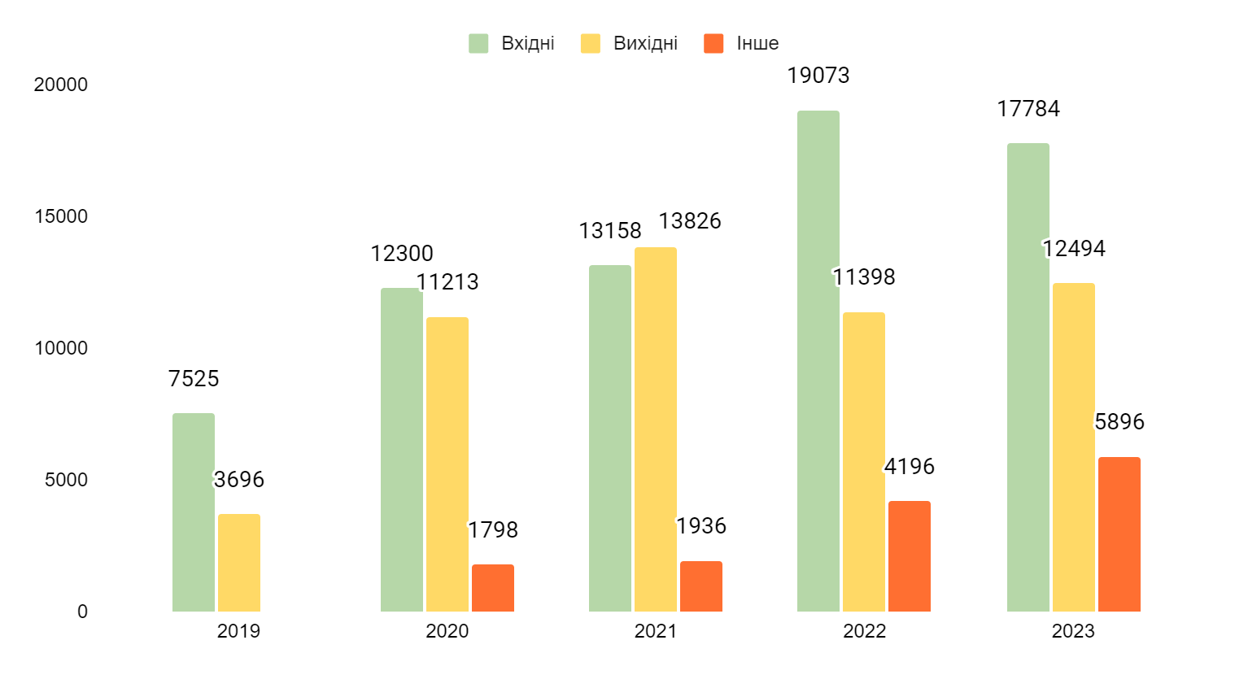
Малюнок 1. Кількість документів у СЕД за 2019 - 2023 роки
Система електронного документообігу ДокПрофВеб, Версія 1.0.0 (Rev 19) потребує постійного адміністрування програмно-апаратного комплексу та технічної підтримки для забезпечення безперебійної роботи СЕД.
Наразі, супроводження системи та адміністрування СЕД проводить комунальний заклад «Регіональний інформаційно-комп’ютерний центр» Рівненської обласної ради.
Також в усіх 64 територіальних громадах наявне підключення до системи електронної взаємодії органів виконавчої влади (далі – СЕВ ОВВ). Електронний документообіг з 64 громад області наявний лише у 7, найпопулярніша система електронного документообігу Megapolis.
Важливим аспектом роботи є також адміністрування корпоративних електронних пошт на доменах rv.gov.ua, rv.ua та інших, загальна кількість яких становить більше 325 скриньок. На даний час в системі встановлене обмеження на об'єм використовуваних скриньок у розмірі не більше 100 Mb, оскільки є недостатній ресурс дискового простору на серверних потужностях. У зв'язку із активним використанням поштових сервісів працівниками органів виконавчої влади та органів місцевого самоврядування постало питання збільшення об'ємів скриньок і, як наслідок, з'явилася гостра потреба у модернізації серверного обладнання, яке забезпечує роботу поштових сервісів у вищезазначених доменах.
В умовах сучасного світу відкриті дані відіграють ключову роль у забезпеченні прозорості та підзвітності влади, стимулюванні економічного зростання, розвитку інновацій та покращенні якості життя громадян. Вони не лише дозволяють отримувати доступ до важливої інформації, але й сприяють прийняттю обґрунтованих рішень та забезпечують контроль за діяльністю органів влади.
З метою забезпечення надання доступу до публічної інформації органів влади області у формі відкритих даних, з можливістю її наступного використання зацікавленими особами, наявна необхідність у функціонуванні регіонального вебпорталу відкритих даних. Наразі Рівненська обласна державна (військова) адміністрація та її структурні підрозділи зареєстровані на Єдиному державному вебпорталі відкритих даних (data.gov.ua) та публікують свої набори даних кожен в окремих особистих кабінетах. Разом з тим, здійснюються заходи з розгортання регіонального порталу відкритих даних Рівненщини, на якому акумулюватимуться дані усіх структурних підрозділів обласної державної адміністрації.
Міністерством цифрової трансформації України спільно з Програмою розвитку ООН в Україні у 2023 році було проведено моніторинг 100 державних вебресурсів для встановлення рівня вебдоступності державних сайтів, за результатами якого видано звіт з рекомендаціями для їх вдосконалення.
Моніторинг показав, що 27 відсотків вебсайтів, на жаль, досі мають низький рівень базової доступності, а отже цифрові послуги, які надаються за допомогою цих онлайн-ресурсів, можуть бути частково або повністю недоступними, зокрема для людей з інвалідністю та старшого віку.
Аналіз сайтів було проведено на основі спеціальної методики, яка ґрунтується на принципах WCAG (Web Content Accessibility Guidelines), що є визнаними у світі настановами з оцінки вебдоступності та обов'язковими для дотримання органами виконавчої влади відповідно до постанови Кабінету Міністрів України «Про Порядок оприлюднення у мережі Інтернет інформації про діяльність органів виконавчої влади» від 04 січня 2002 року № 3.
Рівненська обласна державна (військова) адміністрація за результатами моніторингу отримала оцінку базової доступності 2 з 10 можливих бали. Отже постає необхідність модернізації вебресурсів державних органів та органів місцевого самоврядування Рівненської області до вимог вебдоступності, адже електронні послуги, які надаються за допомогою цих онлайн-ресурсів, можуть бути частково або повністю недоступними, зокрема для людей з інвалідністю, порушеннями зору чи для людей старшого віку.

2.2.3. Стан цифрової інфраструктури області
Належна комп’ютеризація органів державної влади та закладів соціальної інфраструктури області є важливою умовою цифрової трансформації в усіх сферах життя населення регіону. Говорити про цифровий розвиток можна лише за умови наявності відповідного стану комп'ютеризації.
За результатами планової інвентаризації комп'ютерної техніки у структурних підрозділах Рівненської обласної державної адміністрації (станом на 01 березня 2024 року) загалом наявно 779 одиниць комп'ютерної техніки (персональні комп’ютери, моноблоки, ноутбуки, сервери). Серед зазначеної техніки – 33 відсотки з них морально застаріла, термін експлуатації роботи якої більше 10 років, недостатня потужність для якісного виконання роботи та неможливість забезпечення належної продуктивності та інформаційного захисту.
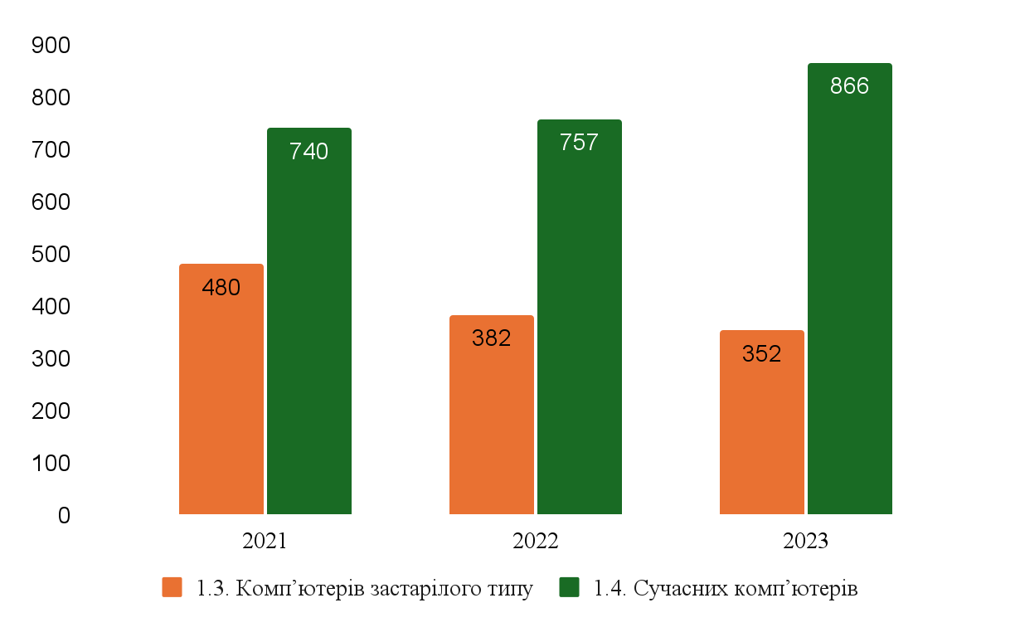
Малюнок 3. Кількість наявних комп'ютерів за типами у 2021 - 2023 роках
Зважаючи на важливість надання якісних сервісних та адміністративних послуг та з огляду на обмежене фінансування коштами державного бюджету в умовах військового стану в Програму також включені видатки на комп'ютерне обладнання для: Головного управління Державної податкової служби у Рівненській області та Управління Західного офісу Держаудитслужби в Рівненській області.
Сучасна техніка, якісний мережевий зв’язок напряму впливають на швидкість здійснення всіх регламентних дій при обробці і перевірці звітності, формуванні витягів, довідок, обробці реєстраційних даних, формуванні сальдо розрахунків з бюджетом, в тому числі податкового боргу або переплати, і як результат – професійного обслуговування платників податків.
Сучасні технології відіграють все більш важливу роль у забезпеченні прозорості та ефективності роботи органів державної влади. Це стосується й обласних рад, які проводять важливу роботу з розвитку регіонів. Забезпечення безперебійної роботи систем відеотрансляції та автоматизованої системи проведення сесій обласної ради є основним чинником для покращення її роботи та підвищення продуктивності, прозорості та підзвітності.
В умовах воєнного стану впровадження електронної системи видачі та верифікації перепусток (Реєстр перепусток) стане потужним інструментом для забезпечення ефективного контролю щодо надання особам дозволу на перебування у певний період доби на території області, де запроваджено комендантську годину. Дана система дозволятиме ефективно взаємодіяти державним органам та силовим структурам для забезпечення безпеки та порядку на території регіону. Водночас, для якісного та ефективного функціонування Реєстр перепусток потребуватиме постійної підтримки, технічного обслуговування та адміністрування.
Зв'язок і доступ до мережі Інтернет стають суттєвими ресурсами в надзвичайних ситуаціях. Ці технології допомагають забезпечити безпеку, координацію надзвичайних ситуацій та доступ до необхідної інформації/послуг.
За інформацією Міністерства цифрової трансформації України, станом на січень 2024 року, Рівненська область займала 3 місце за доступністю до фіксованого Інтернету при знеструмленнях. Так, 63 відсотки від загальної кількості користувачів, у випадку відсутності централізованого електропостачання понад 24 години, матимуть доступ до фіксованого Інтернету.
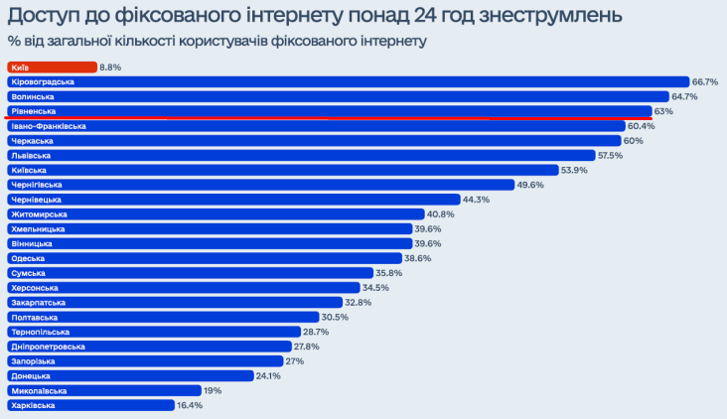
Станом на січень 2024 року 87,3% Пунктів незламності забезпечені пасивним (PON) оптоволоконним підключенням до мережі Інтернет.
Відповідно до розподілу субвенції з державного бюджету місцевим бюджетам на реалізацію заходів, спрямованих на підвищення доступності широкосмугового доступу до Інтернету в сільській місцевості, затвердженого розпорядженням Кабінету Міністрів України від 09 червня 2021 року № 622-р «Про розподіл у 2021 році субвенції з державного бюджету місцевим бюджетам на реалізацію заходів, спрямованих на підвищення доступності широкосмугового доступу до Інтернету в сільській місцевості» (зі змінами), в 2021 році для 32 територіальних громад Рівненської області виділено 14,2 млн гривень субвенції, а також підключено 194 заклади соціальної інфраструктури у 85 населених пунктах.
Станом на березень 2024 року, за даними, отриманими від органів місцевого самоврядування області, доступ до хоча б одного оператора мобільного зв'язку наявний у 96,78%, мобільного Інтернету - у 86,94% населених пунктів із 1026 населених пунктів Рівненської області.
Забезпечення населених пунктів Рівненської області доступом до мобільного зв'язку, хоча б від одного оператора, у розрізі районів станом на березень 2024 року наступне: Вараський - 99,1%, Дубенський - 98,7%, Рівненський - 94,5%, Сарненський - 97,6%.
Забезпечення населених пунктів Рівненської області доступом до мережі Інтернет, хоча б від одного оператора, у розрізі районів станом на березень
2024 року наступне: Вараський - 89,7%, Дубенський - 84,5%, Рівненський - 87,2%, Сарненський - 88,7%.
З огляду на зазначене, з метою доступності населення області до широкосмугового Інтернету, існує необхідність подальшого розгортання мережі покриття.

2.2.4. Стан забезпечення галузевих цифрових трансформацій
У зв'язку із постійним збільшенням використання інформаційних ресурсів, накопиченням електронних примірників документів, відсутністю сховища для зберігання архівів цифрових та відцифрованих документів, виникає проблема щодо коректного та своєчасного збереження даної інформації. Для цього необхідно постійно здійснювати резервне копіювання баз даних інформаційних ресурсів, наявних у структурних підрозділах обласної державної адміністрації, у мережеві сховища, які мають бути розташовані у віддалених, одна від одної, локаціях.
Відповідно пріоритетом є створення, модернізація та системне адміністрування мережевого (NAS) сховища Рівненської обласної державної (військової) адміністрації.
Основною функцією державних архівів є збереження, управління та забезпечення доступу до архівних документів. Тому цифровізація архівної галузі і державної системи страхового фонду документації стали основними пріоритетами Державного архіву Рівненської області та архівних установ в цілому. Зокрема, цифровізація дозволяє зберегти цінну архівну документацію в електронному форматі, що забезпечує її доступність та збереження на майбутнє.
Електронні копії архівних документів можуть бути створені з метою зменшення ризику втрати документації через небезпеки, такі як пожежі, повені або конфлікти. Цифрові копії документів полегшують процес доступу до архівних матеріалів та сприяють швидкому пошуку необхідної інформації. Цифровізація дозволяє покращити ефективність управління архівною документацією шляхом автоматизації процесів, у тому числі індексації, каталогізації та збереження.
З 2020 року в Державному архіві Рівненської області оцифровано більше 3500 справ (приблизно 450 000 сканкопій) власноруч та з вересня 2023 року, в результаті співпраці, корпорацією FamilySearch ще зроблено 530 000 сканкопій. Планується зробити FamilySearch 76760 справ, це більше 4 600 000 сканкопій. Всього наявно в Державному архіві Рівненської області 1 089 252 справи. Також створене NAS-сховище на 10 TB пам’яті та офіційний вебсайт ДАРО. На офіційному сайті в рубриці «Е-архів» розміщено 537 описів дорадянського періоду, 160 описів окупаційного періоду, 318 описів радянського періоду, проводиться робота щодо оцифрування метричних книг та їх розміщення (більше 1289 метричних книг). Також на вебсайті розміщено 44 оnline-виставки документів.
Враховуючи зазначене, наявна необхідність у подальшому розвитку електронних архівів та сховищ даних, оцифруванні реєстрів.
Геоінформаційна система (ГІС) «Аналітичний портал Рівненщини» є цифровим інструментом, створеним з метою збору, обробки, аналізу та візуалізації геопросторової інформації про Рівненщину.
Цей портал поєднує дані різних географічних шарів, таких як карти, зображення супутників, аерофотознімки, а також інші географічні дані, які відображають різні аспекти території.
Аналітичний портал Рівненщини надає користувачам можливість взаємодіяти з цими геопросторовими даними за допомогою різноманітних інструментів та функцій. Він включає можливості пошуку, навігації, масштабування, шарування даних, проведення аналізу та створення звітів і картографічних візуалізацій.
Повноцінно розроблені та готові для використання в роботі 20 дашбордів. За отриманими пропозиціями від структурних підрозділів облдержадміністрації опрацьовано та направлено на створення ще 15 дашбордів.
Частина дашбордів є у вільному доступі за посиланням, яке розміщено на сайті Рівненської обласної державної (військової) адміністрації -
https://apr-rivne.hub.arcgis.com/, інші доступні для внутрішнього користування працівниками та керівництвом як Рівненської обласної державної (військової) адміністрації, так і районних державних (військових) адміністрацій та органів місцевого самоврядування. Зважаючи на вимоги безпеки, не всі дані будуть доступними для широкого загалу в умовах воєнного стану. Дані порталу будуть постійно оновлюватися та доповнюватися, залежно від потреб та викликів області.
Реалізація даного проєкту дозволяє узагальнити в єдиному реєстрі геопросторові дані та актуальні відомості для забезпечення повсякденних потреб і запитів регіонального управління та місцевого самоврядування, забезпечить можливість використання інформаційної системи порталу як ефективного інструменту прийняття рішень як на рівні окремих територіальних громад, так і на рівні області.
Сучасним інструментом підвищення якості й ефективності інформаційної підтримки прийняття управлінських рішень щодо сталого розвитку області є також створення геоінформаційної системи містобудівного кадастру. Містобудівний кадастр також задовольняє інформаційні потреби організацій, підприємств, громадських об'єднань та громадян на основі формування, інтегрування, постійного оновлення і ефективного використання геоінформаційних ресурсів про територію області із застосуванням геоінформаційних технологій.
Тому, створення геопорталу містобудівного кадастру, а також формування існуючих матеріалів містобудівної документації, обробка матеріалів та приведення їх до формату каталогу бази даних, внесення матеріалів до реєстру та обліку містобудівної документації у складі містобудівного кадастру є важливим напрямом цифровізації Рівненської області.
Рівненська область має значний потенціал для розвитку транспортної інфраструктури, який може бути реалізований через оцифрування сервісів. Такий підхід дозволить зробити транспортну систему регіону більш ефективною, зручною та доступною для мешканців. Завдяки впровадженню сучасних технологій, користувачі отримають змогу швидко та легко отримувати необхідну інформацію про транспортні послуги, що сприятиме покращенню загального рівня комфорту.
Завдяки оцифруванню, пасажири зможуть отримувати доступ до інформації про розклади руху, ціни на квитки, маршрути та інші транспортні послуги в режимі реального часу.
Крім того, зібрані дані можуть бути використані для динамічного регулювання світлофорів, оптимізації маршрутів громадського транспорту та зменшення заторів. Це допоможе підвищити загальну ефективність транспортної системи та зробить пересування містом більш передбачуваним.
Оцифрування сервісів є важливим кроком до сучасної, зручної та економічно ефективної транспортної інфраструктури в Рівненській області.

2.2.5. Стан захисту інформації, кіберзахисту, кібербезпеки та інформаційної безпеки в Рівненській області
Рівненська обласна державна (військова) адміністрація у своїй діяльності керується існуючими вимогами та рекомендаціями до забезпечення кіберзахисту інформаційно-комунікаційних систем її структурних підрозділів та забезпечує взаємодію із основними суб’єктами національної системи кібербезпеки (далі – ОСНСКб) за для обміну інформацією про кібератаки та кіберінциденти.
З метою взаємодії з питань обміну інформацією про кібератаки та кіберінциденти оформлено публічну угоду з Департаментом контррозвідувального захисту інтересів держави у сфері інформаційної безпеки Служби безпеки України (ДКІБ СБУ) щодо підключення до системи обміну інформацією про кіберінциденти (Malware information sharing and threats sharing platform «Ukrainian Advantage», MISP-UA). Уповноважені представники Рівненської обласної державної (військової) адміністрації отримали доступ до системи MISP-UA.
В рамках взаємодії із ОСНСКб налагоджений системний обмін інформацією про кібертатаки, кіберінциденти та загальних правил обміну інформацією про кіберінциденти за допомогою протоколу TLP, а також забезпечено відповідне інформування та маркування кіберзагроз відповідно до Порядку взаємодії суб’єктів забезпечення кібербезпеки під час реагування кіберінциденти/кібератаки, затвердженого на засіданні Національного координаційного центру кібербезпеки 22 вересня 2022 року.
На виконання вимог Закону України «Про основні засади забезпечення кібербезпеки України» від 05 жовтня 2017 року № 2163-VIII та пункту 3 постанови Кабінету Міністрів України від 23 грудня 2020 року № 1295 «Деякі питання забезпечення функціонування системи виявлення вразливостей і реагування на кіберінциденти та кібератаки» та з метою організації співпраці та координації дій в сфері кібербезпеки та кіберзахисту, у тому числі з оперативним центром реагування на кіберінциденти (SOC) в межах функціонування системи виявлення вразливостей і реагування на кіберінциденти та кібератаки між Рівненською обласною державною (військовою) адміністрацією та Державним центром кіберзахисту Державної служби спеціального зв’язку та захисту інформації України підписано Меморандум про організацію взаємодії у сфері кібербезпеки та кіберзахисту та встановлено обладнання підсистеми збору телеметрії інформаційно-комунікаційних систем системи виявлення вразливостей і реагування на кіберінциденти та кібератаки.
У 2022 році впроваджено механізм попередження та припинення кібератак (кіберінцидентів) на комп’ютерні мережеві інфраструктури державних установ та об’єктів критичної інфраструктури Рівненської області шляхом створення «Рівненського регіонального центру забезпечення кібербезпеки» на потужностях Управління Служби безпеки України в Рівненській області.
У 2023 році, в межах функціонування «Рівненського регіонального центру забезпечення кібербезпеки», який створено на потужностях Управління Служби безпеки України в Рівненській області за сприяння Рівненської обласної державної (військової) адміністрації, розроблено та впроваджено SІEM-стек програмних рішень для виявлення реальних та потенційних кіберзагроз комунікаційним і технологічним системам державних органів та об’єктів критичної інфраструктури. Також, у рамках реалізації зазначеного проєкту реалізовано механізм кіберзахисту комунального закладу «Регіональний інформаційно-комп’ютерний центр» Рівненської обласної ради, який забезпечує безперебійну роботу електронних комунікаційних каналів зв’язку органів виконавчої влади та органів місцевого самоврядування Рівненської області, зокрема Рівненської обласної державної (військової) адміністрації, її структурних підрозділів, районних державних (військових) адміністрацій.
В рамках Проєкту технічної допомоги USAID «Кібербезпека критично важливої інфраструктури України» (далі – Проєкт) організовано проведення незалежної експертної діагностики інформаційних систем Рівненської обласної державної (військової) адміністрації. Фінансування проведених заходів здійснюється виключно за кошти Проєкту, який проведе діагностику стану кіберзахисту Рівненської обласної державної (військової) адміністрації та надасть відповідні висновки та рекомендації щодо приведення поточного стану об’єктів кіберзахисту у відповідність до вимог NIST Cybersecurity Framework. Зазначені роботи відповідають вимогам Наказу Адміністрації Держспецзв’язку від 06 жовтня 2021 року № 601 «Про затвердження Методичних рекомендацій щодо підвищення рівня кіберзахисту критичної інформаційної інфраструктури» (зі змінами).
Впродовж 2023 року, зокрема у жовтні 2023 року в рамках Місяця кібербезпеки в Україні представниками департаменту цифрової трансформації та суспільних комунікацій Рівненської обласної державної адміністрації у рамках відповідного завдання з метою популяризації освітніх платформ, обговоренню питань розвитку цифрових компетентностей серед населення проведено 7 заходів, зокрема у сфері кібербезпеки. Учасниками були щонайменше 70 студентів Національного університету водного господарства та природокористування, Національного університету «Острозька академія», Рівненського державного гуманітарного університету та Міжнародного економіко-гуманітарного університету імені академіка Степана Дем'янчука.
Крім того, у співпраці з відділом протидії кіберзлочинам в Рівненській області Департаменту кіберполіції Національної поліції України проведено тренінги для Громадської організації «Центр готовності цивільних. Рівне», для працівників Рівненського обласного центру зайнятості та Рівненського центру професійно-технічної освіти Державної служби зайнятості на тему: «Кібербезпека. Неправдива інформація в онлайн. Безпечне користування мережею Інтернет. Гігієна соціальних мереж».
Рівненською обласною державною (військовою) адміністрацією ініційовано проведення інформаційної кампанії серед працівників обласної державної адміністрації, районних державних (військових) адміністрацій, органів місцевого самоврядування щодо проходження освітнього серіалу «Основи кібергігієни». За результатами вжитих заходів станом на 01 січня
2024 року отримали сертифікати про успішне проходження серіалу більше
2,1 тисячі працівників.
У січні 2024 року в рамках укладеного Меморандуму про взаєморозуміння між Рівненською обласною державною (військовою) адміністрацією та Фондом цивільних досліджень та розвитку США (CRDF Global) проведено дводенний практичний семінар-тренінг на тему: «Основи кібергігієни та медіаграмотності для представників державних органів». Учасниками були працівники обласної державної адміністрації, Управління Служби безпеки України в Рівненській області, Управління Держспецзв’язку в Рівненській області, районних державних адміністрацій та територіальних громад області. Всі учасники отримали цінну інформацію у сфері безпеки інформації та працювали в групах над розробкою політик у сфері кібербезпеки та кібергігієни, а також відпрацювали приклади кібератак.
Крім того, представники Рівненської обласної державної адміністрації, районних державних адміністрацій та органів місцевого самоврядування області на постійній основі беруть участь у заходах в рамках Національного кластера кібербезпеки.

2.2.6. Стан цифрової грамотності населення
Рівненською обласною державною (військовою) адміністрацією на постійній основі вживаються заходи щодо популяризації цифрової освіти в регіоні. Зокрема, у 2023 році з метою підвищення рівня цифрової грамотності населення була проведена кампанія щодо залучення працівників державних органів та жителів області до платформи Дія.Освіта. За результатами якої близько 57 тисяч громадян області покращили свої цифрові навички. Найчастіше проходили навчання за такими темами: кібербезпека, цифрові навички, безбарєрність та освіта.
Також в рамках популяризації цифрової освіти та зокрема кібербезпеки, розроблено відповідні інформаційні буклети щодо обізнаності громадян стосовно безпеки в мережі Інтернет, потенційних кіберзагроз, захисту облікових записів в соціальних мережах, електронної пошти тощо.
Також на Рівненщині функціонує проєкт «Цифра в кишені» у межах якого для мешканців громад проводиться безкоштовне навчання щодо користування онлайн-послугами: купівля квитків, оплата комунальних послуг, запис до лікаря через онлайн сервіси тощо. Загалом учасникам проєкту стали 16 територіальних громад Рівненщини: Володимирецька, Гощанська, Здолбунівська, Дубенська, Сарненська, Острозька, Клеванська, Малинська, Антонівська, Тараканівська, Березнівська, Демидівська, Дубровицька, Костопільська, Радивилівська. За час існування навички підвищили понад 6500 осіб елегантного віку.
Разом з тим залишається актуальним залучення більшої кількості громадян до розвитку цифрових навичок.

2.3. Проблеми, на розв’язання яких спрямована Програма
Аналіз стану інформатизації та цифрового розвитку області виявив наступні проблеми, що потребують вирішення:
низький рівень розвитку інфраструктури інформатизації окремих громад області;
через воєнний стан зменшився обсяг фінансування завдань та проєктів інформатизації та цифровізації області;
недостатня спроможність місцевих органів виконавчої влади, органів місцевого самоврядування, інших публічних інституцій до впровадження цифрової трансформації регіону;
необхідність розширення мережі точок доступу до публічних послуг;
впровадження цифрових інструментів для підтримки інклюзивності;
недостатній розвиток електронного урядування та електронної демократії;
низький темп розвитку внутрішніх систем електронного документообігу та сучасних інформаційно-аналітичних інструментів підтримки прийняття управлінських рішень;
забезпечення оприлюднення та оновлення наборів даних на офіційних вебсайтах та на Єдиному державному вебпорталі відкритих даних;
наявність морально та фізично застарілої комп’ютерної техніки у Рівненській обласній державній (військовій) адміністрації, її структурних підрозділах, обласній та районних радах, районних державних (військових) адміністраціях та сільських, селищних, міських радах;
необхідність впровадження електронної системи видачі та верифікації перепусток на пересування під час комендантської години;
наявність населених пунктів, зокрема у сільській місцевості, з низькими показниками фіксованого та мобільного широкосмугового доступу до мережі Інтернет;
низький рівень розвитку електронних архівів та регіональних дата-центрів, оцифрування реєстрів;
недостатній розвиток геоінформаційної системи містобудівного кадастру та містобудівного моніторингу;
впровадження цифрових сервісів у транспортній сфері;
недостатній рівень гарантування інформаційної безпеки електронно-комунікаційних систем, що використовуються органами публічного управління області;
недостатній рівень цифрової грамотності різних категорій громадян, які проживають у регіоні, а також працівників публічної сфери.
Вирішення проблемних питань можливе лише шляхом реалізації комплексу взаємопов’язаних заходів та проєктів, спрямованих на реалізацію пріоритетних напрямів Програми інформатизації, узгоджених з міжнародними, національними та регіональними пріоритетами цифрового розвитку економіки та суспільства.

3. Мета, пріоритетні напрями та завдання інформатизації регіону
Програма спрямована на формування та реалізацію політики у сферах інформатизації, цифровізації, цифрового розвитку, цифрової економіки, цифрових інновацій, електронного урядування та електронної демократії, розвитку інформаційного суспільства на регіональному рівні.
Пріоритетні напрями та завдання Програми:
Пріоритетний напрям 1. Організаційне та методичне забезпечення інформатизації в області.
1.1. Нормативно-правове забезпечення впровадження заходів Програми.
1.2. Співпраця з міжнародними організаціями, донорами, фондами розвитку тощо у сфері розвитку та покращення інформатизації області.
Пріоритетний напрям 2. Інформатизація сфери публічних послуг, е-урядування та е-демократії.
2.1. Розбудова, модернізація мережі центрів надання адміністративних послуг та впровадження інформаційних систем для надання якісних адміністративних послуг.
2.2. Забезпечення надання публічних послуг в електронній формі.
2.3. Розвиток технологій е-урядування в органах виконавчої влади та органах місцевого самоврядування.
2.4. Розвиток політики відкритих даних. Забезпечення оприлюднення та оновлення наборів даних на офіційних вебсайтах та на Єдиному державному вебпорталі відкритих даних.
2.5. Забезпечення розвитку офіційних порталів місцевих органів влади, органів місцевого самоврядування.
Пріоритетний напрям 3. Розбудова цифрової інфраструктури області.
3.1. Забезпечення функціонування інформаційно-комунікаційних систем.
3.2. Створення та модернізація інформаційно-комунікаційних систем.
3.3. Адміністрування інформаційно-комунікаційних систем.
3.4. Організація підключення соціальних об’єктів регіону до широкосмугового Інтернету.
3.5. Реалізація проєкту єдиної системи Інтернету речей.
Пріоритетний напрям 4. Забезпечення галузевих цифрових трансформацій.
4.1. Створення електронних архівів та регіональних дата-центрів, оцифрування реєстрів.
4.2. Розвиток геоінформаційної системи містобудівного кадастру та містобудівного моніторингу.
4.3. Впровадження цифрових сервісів у транспортній сфері.
Пріоритетний напрям 5. Організація захисту інформації, кіберзахисту, кібербезпеки та інформаційної безпеки в області.
5.1. Організація виконання завдань Стратегії кібербезпеки України у Рівненській області.
5.2. Створення умов для розвитку інфраструктури кібербезпеки та кіберзахисту.
5.3. Створення комплексних систем захисту інформації на інформаційно-комунікаційні системи.
Пріоритетний напрям 6. Підвищення рівня цифрової грамотності різних категорій громадян.
6.1. Розвиток цифрових навичок публічних службовців.
6.2. Популяризація використання національної едьютейнмент освітньої платформи «Дія.Освіта».
6.3. Реалізація проєктів з навчання та перекваліфікації у сфері інформаційно-комунікаційних технологій.
6.4. Розвиток мережі хабів цифрової освіти на базі бібліотек територіальних громад.

4. Очікувані результати у сфері інформатизації та її вплив на соціально-економічний розвиток регіону
Найважливішими наслідками інформатизації, які визначають успіх у вирішенні завдань соціально-економічного розвитку, є впровадження технологій е-урядування та побудова сучасної системи регіонального управління, розвиток телекомунікаційного середовища, пріоритетних напрямів економіки та соціальної сфери, створення потужних інформаційних ресурсів, надання електронних адміністративних послуг, отримання громадянами рівного якісного доступу до інформації про послуги закладів освіти, охорони здоров'я, державних та комунальних установ, сприяння становленню інформаційного суспільства.
Очікувані результати виконання Програми:
- проведено оцінку ефективності реалізації завдань Програми;
- надано методичну допомогу під час формування програм, проєктів, робіт з інформатизації органів місцевого самоврядування Рівненської області;
- проведено 6 семінарів, тренінгів щодо питань впровадження новітніх ІТ- та цифрових технологій в діяльність органів виконавчої влади та органів місцевого самоврядування;
- створено умови для залучення коштів державних та міжнародних організацій для реалізації заходів інформатизації області;
- у всіх територіальних громадах області відкриті ЦНАПи;
- забезпечено пересувними віддаленими робочими місцями, через сервіс Мобільний адміністратор або Мобільний центр, відповідно до постанови Кабінету Міністрів України № 588, центрів надання адміністративних послуг області;
- 100% забезпечення проведення заходів (вебінарів, тренінгів, інтенсивів) для підвищення якості надання адміністративних послуг;
- у 100% точок надання адміністративних послуг забезпечено вільний доступ до мережі Інтернет для відвідувачів;
- проведено оцінку можливості реінжинірингу послуг та переведення їх у електронний вигляд, в рамках власних повноважень, для підвищення ефективності роботи місцевих органів виконавчої влади та органів місцевого самоврядування;
- 100% територіальних громад використовують е-петицію;
- 100% територіальних громад використовують е-звернення;
- 90% територіальних громад використовують е-консультацію;
- 90% територіальних громад використовують бюджет участі;
- модернізовано та масштабовано систему електронного документообігу у Рівненській обласній державній (військовій) адміністрації;
- проведено навчання для працівників Рівненської обласної державної адміністрації у системі електронного документообігу;
- проведено інформаційний аудит публічної інформації у Рівненській обласній державній (військовій) адміністрації;
- забезпечено оприлюднення публічної інформації у формі відкритих даних у відкритому та машиночитаному форматі;
- створено портал відкритих даних обласного рівня;
- забезпечення моніторингу оприлюднення публічної інформації у формі відкритих даних;
- забезпечено функціонування офіційного вебсайту обласної ради https://ror.gov.ua/;
- 100% забезпечення рівня фізичної та інформаційної безбар’єрності у ЦНАПах;
- модернізовано офіційні вебсайти державних органів влади для забезпечення цифрової безбар’єрності;
- проведено аудит програмно-апаратних комплексів, локальних мереж, інформаційно-комунікаційних систем структурних підрозділів Рівненської обласної державної адміністрації;
- оновлено комп'ютерне та серверне обладнання у місцевих органах виконавчої влади;
- оновлено ліцензії програмних продуктів;
- модернізовано систему відеотрансляції заходів у залі засідань обласної ради;
- забезпечено сучасний рівень швидкісної передачі даних із використанням каналів зв’язку високої пропускної спроможності між органами виконавчої влади, їх структурними підрозділами, органами місцевого самоврядування області;
- забезпечено функціонування системи відеотрансляції заходів у залах засідань обласної ради;
- забезпечено функціонування автоматизованої системи проведення сесій обласної ради «ОБЛРАДА»;
- забезпечено підтримку та технічне обслуговування корпоративними поштовими сервісами;
- забезпечено підтримку та технічне обслуговування корпоративної телекомунікаційної мережі зв'язку;
- забезпечено підтримку та технічне обслуговування серверної інфраструктури захищеного телекомунікаційного вузла. Підтримка безпеки інформаційних систем;
- забезпечено підтримку та технічне обслуговування системи електронного документообігу;
- створений та функціонує Реєстр перепусток на території Рівненської області та відповідних районів, де запроваджено комендантську годину;
- проведено оцінку стану покриття широкосмуговим Інтернетом території області;
- підключення в приміщеннях державних установ, соціальних та комунальних закладів, протирадіаційних укриттях вільних Wi-Fi зон, для зручного доступу до Інтернету працівників та відвідувачів;
- проведено оцінку та дослідження потреби впровадження єдиної системи Інтернету речей для оптимізації роботи державних органів та комунальних служб області;
- створено мережеве сховище Рівненської обласної державної (військової) адміністрації;
- 40% оцифрованих архівних документів;
- забезпечено підтримку та технічне обслуговування інформаційної системи «Аналітичний портал Рівненщини»;
- створено інформаційні дашборди з метою висвітлення різного роду статистичної інформації;
- 100% наповнення бази даних містобудівного кадастру;
- створено геопортал містобудівного кадастру;
- розгорнуто проєкт щодо оцифрування сервісів у транспортній сфері обласного рівня;
- проведено «місяць кібербезпеки»;
- організовано навчання культури безпекового поводження в кіберпросторі;
- проведено експертну діагностику стану кіберзахисту інформаційно-комунікаційних систем Рівненської обласної державної (військової) адміністрації та її структурних підрозділів;
- створення та підтримка комплексних систем захисту інформації на регіональних програмно-технічних комплексах, інформаційних системах тощо;
- 100% посадових осіб, які пройшли курси підвищення кваліфікації з питань інформатизації, цифрового розвитку, електронного урядування та електронної демократії;
- проведено інформаційні кампанії щодо популяризації національної едьютейнмент платформи «Дія.Освіта» серед працівників органів виконавчої влади та органів місцевого самоврядування для здобуття нових знань та підвищення рівня цифрової грамотності як інструменту самоосвіти;
- проведено інформаційні кампанії щодо популяризації національної едьютейнмент платформи «Дія.Освіта» серед мешканців області для здобуття нових знань та підвищення рівня цифрової грамотності;
- організовано навчання для фахівців, які наповнюють вебсайти державних органів щодо цифрової безбарєрності;
- проведено інформаційну підтримку освітнього проєкту Рівненської області «Цифра в кишені» щодо підвищення рівня цифрової грамотності в територіальних громадах області.
Виконання заходів Програми, впровадження сучасних інформаційно-комунікаційних технологій в усі сфери діяльності дозволять забезпечити подальший розвиток цифрової економіки та інформаційного суспільства у Рівненській області, інтегрувати область до світового інформаційного простору, забезпечити сталий економічний розвиток.

5. Моніторинг та проведення оцінки результативності виконання Програми
Моніторинг виконання Програми здійснюється шляхом збору та аналізу інформації на підставі звітів відповідальних за виконання заходів Програми.
Щоквартально до 05 числа місяця, наступного за звітним періодом, відповідальні за виконання заходів Програми інформують керівника Програми про хід виконання завдань, проєктів, робіт з інформатизації.
Перелік індикаторів виконання Програми, проєкту, робіт з інформатизації формується за формою згідно з додатком 2, з урахуванням пріоритетних напрямів інформатизації регіону.
Оцінка результативності виконання Програми проводиться за напрямами:
- стан впровадження проєктів інформатизації області (дотримання термінів та повноти виконання робіт);
- заплановані та фактичні обсяги і джерела фінансування Програми;
- результативність виконання завдань, проєктів, робіт з інформатизації;
- досягнення цільових значень індикаторів виконання Програми згідно з переліком індикаторів виконання регіональної програми, проєкту, робіт з інформатизації, визначеним у додатку 2.
Щорічно до 31 січня року, що настає за звітним, відповідальні за виконання заходів Програми інформують керівника Програми про результати виконання заходів Програми у звітному році за пріоритетними напрямами та досягнення цільових значень індикаторів виконання Програми.

Директор департаменту
цифрової трансформації
та суспільних комунікацій
Рівненської обласної
державної адміністрації Олександр ШЛАПАК

